Trimite, Doamne, Duhul tău!

Cântec euharistic și expunerea Sfântului Sacrament

Ref: O, adoramus te, Domine / 2v
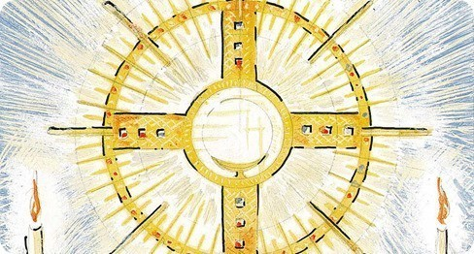
S. Isuse, Pâinea vieții,
Isuse, Om Dumnezeu,
Isus, ascuns în Sfânta Taină. Ref.

S. Isuse, Mielul nostru pascal,
Isuse, izvorul oricărui har,
Isuse, jertfă de ispășire pentru păcatele noastre. Ref.

S. Isuse, blând și smerit cu inima,
Isuse, Calea, Adevărul și Viața,
Isuse, Cuvânt veșnic. Ref.
Pr.: Introducere

Aleluia Pr.: Din Evanghelia după Sf. Ioan (16, 5-15)
Acum mă duc la cel care m-a trimis și nimeni dintre voi nu mă întreabă: «Unde mergi?». Dar pentru că v-am spus acestea, întristarea a umplut inima voastră. Totuși, eu vă spun adevărul: este mai bine pentru voi ca eu să plec, pentru că, dacă nu mă duc, Mângâietorul nu va veni la voi; însă, dacă mă duc, îl voi trimite la voi. Și când va veni el, va denunța lumea cu privire la păcat, cu privire la dreptate și cu privire la judecată. Cu privire la păcat, pentru că nu cred în mine. Cu privire la dreptate, pentru că mă duc la Tatăl și nu mă veți mai vedea. Cu privire la judecată, deoarece conducătorul acestei lumi a fost judecat. Mai am multe să vă spun, dar acum nu le puteți purta. Însă, când va veni el, Duhul adevărului vă va călăuzi în tot adevărul, căci nu va vorbi de la sine, ci va spune ceea ce va auzi și vă va vesti lucrurile care vor veni. El mă va glorifica pe mine pentru că dintr-al meu va lua și vă va vesti vouă. Toate câte le are Tatăl sunt ale mele; de aceea v-am spus că ia dintr-al meu și vă va vesti. Cuvântul Domnului
Aleluia
Adorație personală

G.: Duhul vine în ajutorul slăbiciunii noastre pentru că nu știm ce să cerem în rugăciune așa cum se cuvine, dar Duhul însuși internive pentru noi cu suspine negrăite. Însă cel care cercetează inimile știe care este dorința Duhului; adică intervine în favoarea sfinților după voința lui Dumnezeu. (Rom. 8, 26-27)

Pr. Trimite Doamne, Duhul tău, ca să ne transforme întreaga făptură cu darurile sale, să creeze în noi o inimă nouă, pentru ca să-ți fim plăcuți doar ție și să împlinim în toate voința ta.
T. Trimite Doamne, Duhul tău, ca să ne transforme întreaga făptură cu darurile sale, să creeze în noi o inimă nouă, pentru ca să-ți fim plăcuți doar ție și să împlinim în toate voința ta.

S. Duh al adevărului și al înțelepciunii, ⁕miluiește-ne pe noi,
Duh al înțelegerii și al sfatului, ⁕miluiește-ne pe noi,
Duh al tăriei și al știintei, ⁕miluiește-ne pe noi,
Duh al evlaviei și al fricii de Dumnezeu, ⁕miluiește-ne pe noi,
Duh al iubirii, al bucuriei și al păcii, ⁕miluiește-ne pe noi,
Duh al umilinței și al prudenței ⁕miluiește-ne pe noi,
Duh al vieții și al mântuirii, ⁕miluiește-ne pe noi,
Duh al virtuților și al harurilor, ⁕miluiește-ne pe noi.

Ref.: Spirite Sfânt, izvorul iubirii, vino la noi să trăim iubirea ta. (bis)

L1. Cine este acel om care, auzind de numele care i se dau Duhului Sfânt, nu se înalță cu sufletul și nu-și ridică gândul la natura supremă a lui Dumnezeu? Într-adevăr, a fost numit Duh al lui Dumnezeu și Duh al adevărului, care purcede din Tatăl: Duh puternic, Duh drept, Duh creator. Duh Sfânt este numele care i se potrivește mai mult și care îi este propriu. Tot ceea ce are cu caracter sacru derivă de la el. De el au nevoie ființele care au viață și, ca și cum ar fi irigate de roua sa, primesc vigoare și sprijin în existența și acțiunea lor în vederea scopului natural pentru care au fost făcute. El este izvor de sfințire și lumină inteligibilă. Se oferă fiecărei creaturi raționale pe sine însuși și, oferă lumină și ajutor pentru căutarea adevărului. Inaccesibil prin natură, el poate să fie perceput prin bunătatea sa. Toate le umple cu puterea sa, dar se manifestă numai celor care sunt vrednici. Toți sunt părtași la el, dar el rămâne integru, în același mod ca razele soarelui, ale cărui binefaceri sunt simțite de fiecare ca și cum ar străluci numai pentru el, și totuși, ele luminează pământul și marea și se confundă cu aerul.
Tot așa și Duhul Sfânt, deși este prezent în fiecare dintre cei care sunt capabili ca și cum ar fi prezent numai în el, revarsă în toți un har suficient și întreg. Prin el, inimile sunt înălțate spre cele înalte, este întărită mâna celui infirm, sunt desăvârșiți cei puternici, strălucește asupra acelora care s-au purificat de orice mizerie și-i face spirituali prin comuniunea pe care o au cu el. După cum corpurile foarte transparente și lucioase, în contact cu o rază, devin și ele foarte luminoase și emană din sine o strălucire nouă, tot așa și sufletele care îl au în sine pe Duhul și care sunt luminate de Duh devin și ele sfinte și reflectă harul asupra altora. De la Duh vine cunoașterea anticipată a lucrurilor viitoare, aprofundarea misterelor, perceperea lucrurilor ascunse, distribuirile de daruri, familiaritatea cu lucrurile cerului, jubilarea împreună cu îngerii. De la el vine bucuria veșnică, de la el vine unirea constantă și asemănarea cu Dumnezeu și, lucru mai sublim decât oricare, de la el vine posibilitatea de a deveni ca Dumnezeu. (Din tratatul despre Duhul Sfânt, al Sf. Vasile cel Mare, cap. 9)

Pr. Trimite Doamne, Duhul tău, ca să ne transforme întreaga făptură cu darurile sale, să creeze în noi o inimă nouă, pentru ca să-ți fim plăcuți doar ție și să împlinim în toate voința ta.
T. Trimite Doamne, Duhul tău, ca să ne transforme întreaga făptură cu darurile sale, să creeze în noi o inimă nouă, pentru ca să-ți fim plăcuți doar ție și să împlinim în toate voința ta.

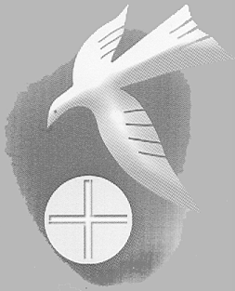
S. Duh al răbdării, al bunătății și al blândeții, ⁕miluiește-ne pe noi,
Duh al bunăvoinței și al statorniciei, ⁕miluiește-ne pe noi,
Duh al credinței ⁕miluiește-ne pe noi,
Duh al înfrânării și al curăției, ⁕miluiește-ne pe noi,
Duh al dumnezeieștii înfieri, ⁕miluiește-ne pe noi,
Duh care purifici sufletele, ⁕miluiește-ne pe noi,
Dumnezeule, care cercetezi inimile și adâncul ființei omenești, ⁕miluiește-ne pe noi,
Puritatea Fecioarelor, ⁕miluiește-ne pe noi, Cunoscător al gândurilor și al intențiilor inimii, ⁕miluiește-ne pe noi.

Ref.: Spirite Sfânt, izvorul iubirii, vino la noi să trăim iubirea ta. (bis)

Adorație personală

T. Duhule Sfinte, Duh al libertății, ocrotește-ne și fă-ne să renunțăm la lucrurile fără importanță și dăruiește-ne simțăminte vii pentru ceea ce este important. Eliberează-ne de preocupări, dă-ne statornicie și curaj pentru a risca neobișnuitul pentru tine. Distruge și învinge prejudecățile, falsele noastre considerații și piedicile care ne îngreunează viața de sfințenie. Dă-ne deschidere și libertate interioară în fața ta, pentru a crește împreună și a deveni din ce în ce mai mult instrumentele misiunii tale eliberatoare în lumea de azi. Amin.

Cântec la Duhul Sfânt

L2. O dată împlinită lucrarea pe care Tatăl a încredințat-o Fiului pe pământ în ziua Rusaliilor, a fost trimis Duhul Sfânt pentru a sfinți necontenit Biserica și astfel cei care cred să poată ajunge la Tatăl, prin Cristos, într-un singur Duh. El este Duhul vieții, izvorul apei săltătoare în viața veșnică, prin care Tatăl dă viață oamenilor morți prin păcat, până când va învia în Cristos trupurile lor muritoare. Duhul locuiește în Biserică și în inimile credincioșilor ca într-un templu și în ei se roagă și dă mărturie despre înfiere. El călăuzește Biserica spre tot adevărul, o unește în comuniune și slujire, o înzestrează și o conduce cu diferite daruri ierarhice și carismatice și o împodobește cu roadele sale. Prin puterea evangheliei, el întinerește Biserica, o reînnoiește fără încetare și o duce la unirea desăvârșită cu Mirele ei. Căci Duhul și Mireasa spun Domnului Isus: „Vino!”.
Astfel, Biserica universală se înfățișează ca „popor adunat în comuniunea Tatălui, a Fiului și a Duhului Sfânt”. Prin acest simțământ al credinței, insuflat și susținut de Duhul adevărului, poporul lui Dumnezeu, sub îndrumarea magisteriului sacru, primește nu cuvântul oamenilor, ci adevăratul cuvânt al lui Dumnezeu, aderă neclintit la „credința transmisă sfinților odată pentru totdeauna”, o pătrunde mai adânc prin judecată dreaptă și o aplică mai pe deplin în viață. Pe lângă aceasta, același Duh Sfânt sfințește, conduce și împodobește cu virtuți poporul lui Dumnezeu nu numai prin sacramente și slujiri, ci „împărțindu-și fiecăruia darurile după cum voiește”, el dăruiește credincioșilor de toate categoriile haruri speciale, prin care îi face capabili și dispuși să primească diferite activități și servicii folositoare pentru reînnoirea și creșterea Bisericii, după cuvântul sfântului Paul: „Fiecăruia i se dă o manifestare a Duhului spre folosul tuturor”. Aceste carisme, fie extraordinare fie mai simple și mai răspândite, fiind deosebit de adecvate și folositoare pentru nevoile Bisericii, trebuie primite cu recunoștință și bucurie. (Din constituția dogmatică despre Biserică Lumen Gentium a Conciliului al II-lea din Vatican, nr. 4 și 12).

Pr. Trimite Doamne, Duhul tău, ca să ne transforme întreaga făptură cu darurile sale, să creeze în noi o inimă nouă, pentru ca să-ți fim plăcuți doar ție și să împlinim în toate voința ta.
T. Trimite Doamne, Duhul tău, ca să ne transforme întreaga făptură cu darurile sale, să creeze în noi o inimă nouă, pentru ca să-ți fim plăcuți doar ție și să împlinim în toate voința ta.

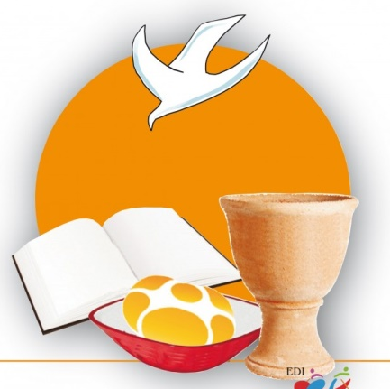
S. Împărțitor al harurilor cerești, ⁕miluiește-ne pe noi,
Apărător sigur în timp de încercare, ⁕miluiește-ne pe noi,
Mângâierea celor care încep să te slujească ⁕miluiește-ne pe noi,
Tăria și curajul celor care merg pe calea virtuții, ⁕miluiește-ne pe noi,
Cununa celor desăvârșiți, ⁕miluiește-ne pe noi,
Fericirea tuturor Îngerilor, ⁕miluiește-ne pe noi,
Lumina Patriarhilor, ⁕miluiește-ne pe noi,
Inspiratorul profeților, ⁕miluiește-ne pe noi,
Înțelepciunea Mărturisitorilor, ⁕miluiește-ne pe noi, Frumusețea lăuntrică a tuturor sfinților, ⁕miluiește-ne pe noi.

Ref.: Spirite Sfânt, izvorul iubirii, vino la noi să trăim iubirea ta. (bis)

T. Duhule Sfinte, Mângâietorule, te adorăm cu umilință și te rugăm cu toată ardoarea inimii să binevoiești a ne ajuta să primim sfintele tale daruri. Nu te putem primi, Duhule dumnezeiesc, fără ajutorul harului tău prevenitor. Fără tine nu putem să-ți fim plăcuți. De aceea te rugăm ca, precum ai pregătit sfânta Inimă a Mariei pentru Întruparea Cuvântului veșnic, să pregătești și inimile noastre ca să putem primi flăcările fericite ale iubirii tale, tu care viețuiești și domnești în vecii vecilor. Amin.
Cântec la Duhul Sfânt – simbol – primirea darurilor
T.: Vino, Duhule Dumnezeiesc, Mângâietorul sufletelor mâhnite, bucuria inimilor și alinarea suferințelor. Vino, sfințitorul celor păcătoși, învățătorul celor smeriți, părintele milostiv al ofanilor, puterea celor slabi și ajutorul săracilor. Pătrunde cu harul tău în adâncul sufletelor noastre. Aprinde-ne inima cu focul tău preasfânt. Străpunge-ne cu iubirea ta. Dă-ne să gustăm din bucuriile tale cerești, pentru ca de acum să disprețuim plăcerea trecătoare și să nu căutăm decât bucuriile sufletești. Amin.
Pr.: Îmi plec genunchii înaintea Tatălui, de la care își trage numele orice familie în cer și pe pământ, ca să vă dea puterea, după bogăția gloriei sale, de a fi întăriți prin Duhul lui în omul lăuntric, așa încât Cristos să locuiască în inimile voastre prin credință. Înrădăcinați și întemeiați în iubire, să fiți în stare să înțelegeți împreună cu toți sfinții care este lărgimea și lungimea, înălțimea și profunzimea și să cunoașteți iubirea infinită a lui Cristos ca să fiți plini în toate de plinătatea lui Dumnezeu. (Ef. 3, 14-19)

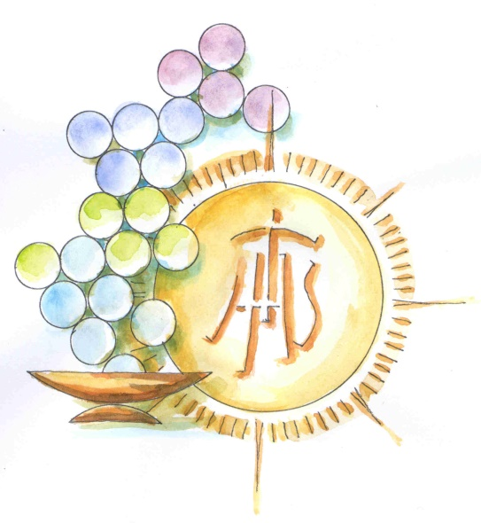
Ref: O, adoramus te, Domine / 2v

S. Isuse, Pâinea vieții,
Isuse, Om Dumnezeu,
Isus, ascuns în Sfânta Taină. Ref.

S. Isuse, Mielul nostru pascal,
Isuse, izvorul oricărui har,
Isuse, jertfă de ispășire pentru păcatele noastre. Ref.

S. Isuse, blând și smerit cu inima,
Isuse, Calea, Adevărul și Viața,
Isuse, Cuvânt veșnic. Ref.

Binecuvântare euharistică

